АДМИНИСТРАЦИЯ  СЕЛЬСКОГО ПОСЕЛЕНИЯ  «ОКУНЕВ НОС» | 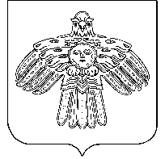 | «ОКУНЕВ НОС»  СИКТ ОВМÖДЧÖМИНСА  АДМИНИСТРАЦИЯ

П О С Т А Н О В Л Е Н И Е

Ш У Ö М

от 14 мая 2019 г. № 35
с. Окунев Нос, Республики Коми
О признании утратившими силу некоторых нормативно-правовых актов администрации сельского поселения «Окунев Нос»

Администрация сельского поселения «Окунев Нос» постановляет:
- Признать утратившими силу:
- постановление администрации сельского поселения «Окунев Нос» от 02 сентября 2013 г. № 45 «Об определении границ прилегающих к некоторым организациям и объектам территорий, на которых не допускается розничная продажа алкогольной продукции»;
2. Настоящее постановление вступает в силу со дня принятия и подлежит опубликованию на официальном сайте администрации сельского поселения «Окунев Нос» (окунев-нос.рф).

Глава сельского
поселения «Окунев Нос» Т.С.Филиппова

